**Задания на поиск и дорисовку недостающих деталей**

[](http://games-for-kids.ru/attention/uprazhneniya-na-vnimanie.php)

В заданиях на внимание этой группы ребенок должен рассмотреть несколько предложенных на бланке картинок и дорисовать каждую из них так, чтобы все картинки стали полностью одинаковыми.

[Перейти к заданиям на поиск и дорисовку недостающих деталей](http://games-for-kids.ru/attention/uprazhneniya-na-vnimanie.php)

**Игры лабиринты для детей.**

[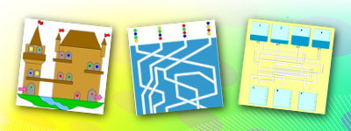](http://games-for-kids.ru/attention/igry-labirinty.php)

Игры этой группы на развитие внимания у детей представляют собой всевозможные, оригинальные игры лабиринты для детей. Порадует этот раздел тех взрослых, которые ищут для своих детей: игры лабиринты, лабиринты для детей в картинках, лабиринты для детей онлайн.

[Перейти к лабиринтам](http://games-for-kids.ru/attention/igry-labirinty.php)

**Поиск одинаковых картинок**

[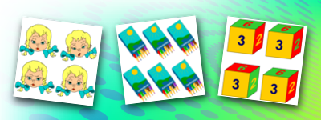](http://games-for-kids.ru/attention/igry-poisk-predmetov.php)

В играх на развитие внимания этой группы ребенок должен внимательно рассмотреть несколько предложенных на бланке картинок и найти две полностью одинаковые.

[Перейти к играм на поиск одинаковых картинок](http://games-for-kids.ru/attention/igry-poisk-predmetov.php)

**Игры на поиск картинки по образцу**

[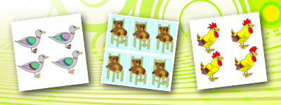](http://games-for-kids.ru/attention/igry-na-razvitie-vnimaniya.php)

В играх на развитие внимания у дошкольников этой группы ребенок должен внимательно рассмотреть образец и найти соответствующую ему картинку.

[Перейти к играм на поиск картинки по образцу](http://games-for-kids.ru/attention/igry-na-razvitie-vnimaniya.php)

**Логические задания на поиск заданной последовательности**

[](http://games-for-kids.ru/attention/logicheskie-zadachi.php)

В играх на развитие внимания для дошкольников этой группы ребенок должен найти среди множества подобных изображений группы картинок, расположенных в определенной последовательности.

[Перейти к логическим заданиям на поиск последовательности](http://games-for-kids.ru/attention/logicheskie-zadachi.php)

**Задания на нахождение у изображенной группы предметов общего признака**

[](http://games-for-kids.ru/attention/obshchie-priznaki.php)

В играх на внимание для детей этого подраздела собраны задания, в которых ребенок анализирует группы предметов, объединенных на основании общего признака. Ребенок должен выявить этот признак. Упражнения на внимание подобного типа развивают также логическое мышление у дошкольников.

[Перейти к заданиям на нахождение общего признака](http://games-for-kids.ru/attention/obshchie-priznaki.php)

**Задания на поиск предмета по его тени**

[](http://games-for-kids.ru/attention/igry-logicheskie-besplatno.php)

В упражнениях на развитие внимания у детей этой группы ребенку предлагается соотнести ряд предметов и их теней. Т.е. для каждого предмета он должен подобрать соответствующую ему тень.

[Перейти к заданиям на поиск предмета по тени](http://games-for-kids.ru/attention/igry-logicheskie-besplatno.php)

**Игры на поиск отличий. Найди отличия в картинках**

[](http://games-for-kids.ru/attention/poisk-otlichiy.php)

В заданиях на внимание этого подраздела перед ребенком ставится задача найти все отличия между двумя схожими картинками. Порадует этот раздел тех взрослых, которые задают следующие поисковые запросы для детей: игры находить отличия, игры найди отличия, найди отличия онлайн, найди отличия картинки и т.п.

[Перейти к играм на поиск отличий в картинках](http://games-for-kids.ru/attention/poisk-otlichiy.php)

**Дополнительные игры на развитие внимания**

[](http://games-for-kids.ru/attention/zadaniya-dlya-detej.php)

Эта группа включает в себя разноообразные задания на развитие внимания и наблюдательности, не вошедшие в другие группы.

[Перейти к дополнительным заданиям](http://games-for-kids.ru/attention/zadaniya-dlya-detej.php)